BOOTSTRAP

ما هو بوتستراب؟
- Bootstrap هو إطار عمل أمامي مجاني لتطوير الويب بشكل أسرع وأسهل
- يتضمن Bootstrap قوالب تصميم مستندة إلى HTML وCSS للطباعة والنماذج والأزرار والجداول والملاحة والنماذج ودوائر الصور وغيرها الكثير، بالإضافة إلى مكونات JavaScript الإضافية الاختيارية
- يمنحك Bootstrap أيضًا القدرة على إنشاء تصميمات سريعة الاستجابة بسهولة

Bootstrap Example :
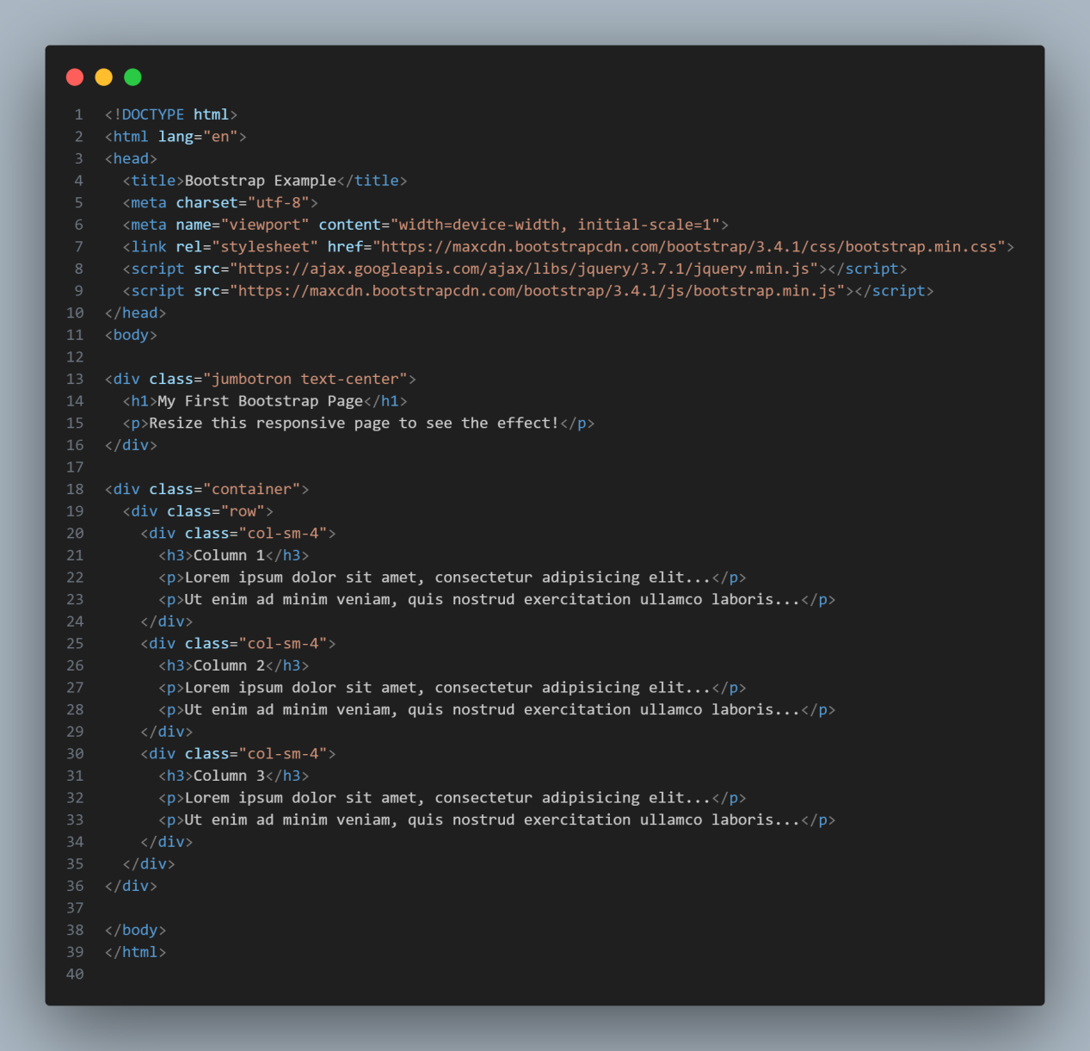

تاريخ بوتستراب :
تم تطوير Bootstrap بواسطة مارك أوتو وجاكوب ثورنتون في تويتر، وتم إصداره كمنتج مفتوح المصدر في أغسطس 2011 على GitHub.
في يونيو 2014، كان Bootstrap هو المشروع الأول على GitHub!

لماذا نستخدم Bootstrap ?
مميزات البوتستراب:
- سهل الاستخدام يمكن لأي شخص لديه معرفة أساسية بـ HTML وCSS البدء في استخدام Bootstrap.
- ميزات الاستجابة: يتكيف CSS سريع الاستجابة في Bootstrap مع الهواتف والأجهزة اللوحية وأجهزة الكمبيوتر المكتبية.
- نهج الهاتف المحمول أولاً: في Bootstrap 3، تعد أنماط الهاتف المحمول أولاً جزءًا من إطار العمل الأساسي.
- توافق المتصفح: يتوافق Bootstrap مع جميع المتصفحات الحديثة (Chrome وFirefox وInternet Explorer وEdge وSafari وOpera
بعض الادوات في بوتستراب :
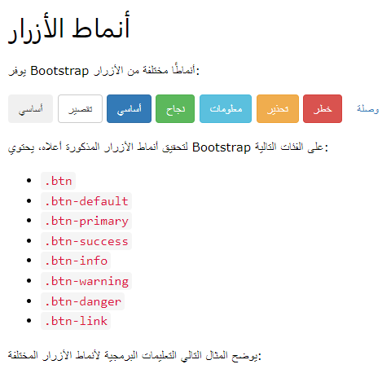
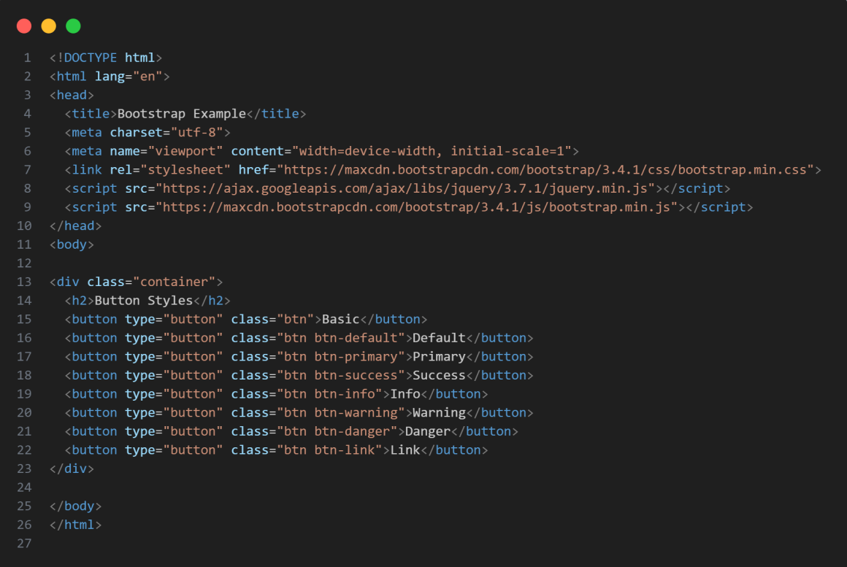

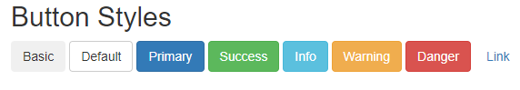
The button classes can be used on an <a>, <button>, or <input> element:

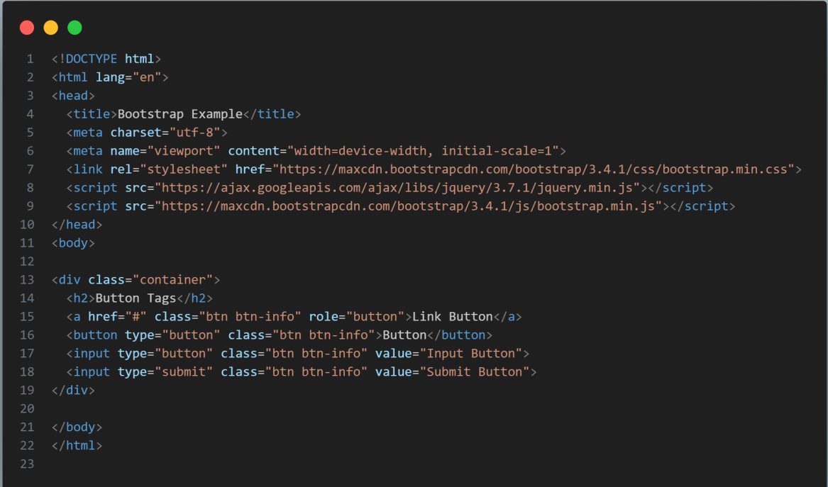

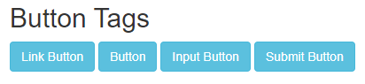

Button Sizes :
Bootstrap provides four button sizes:

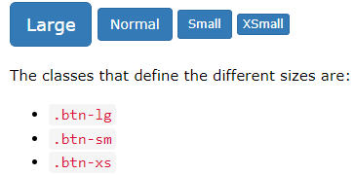

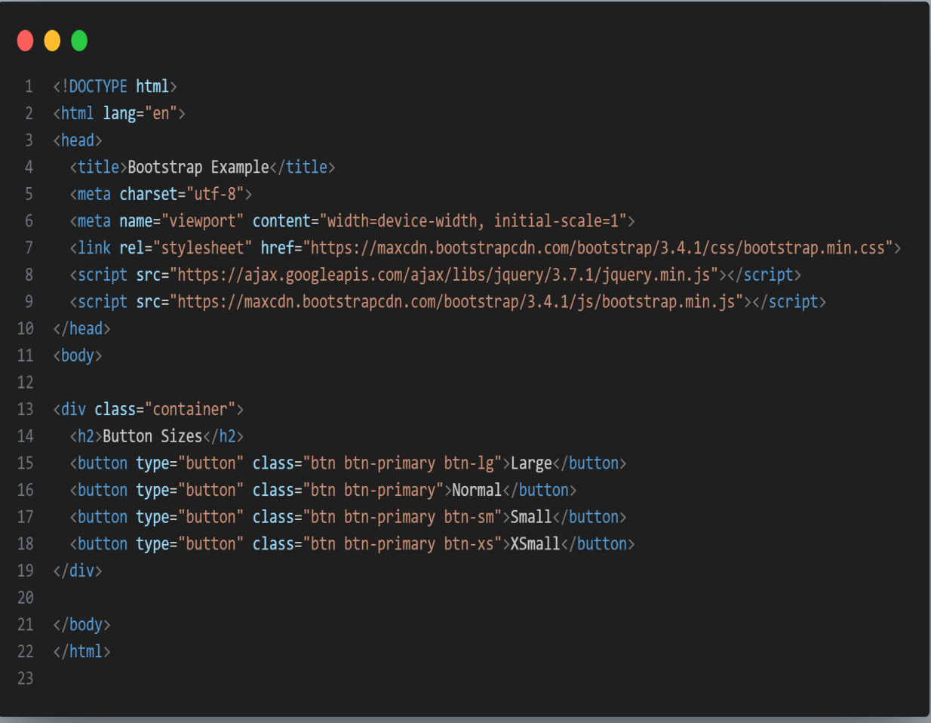

مجموعات أزرار Bootstrap :

يتيح لك Bootstrap تجميع سلسلة من الأزرار معًا (على سطر واحد) في مجموعة أزرار:

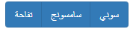

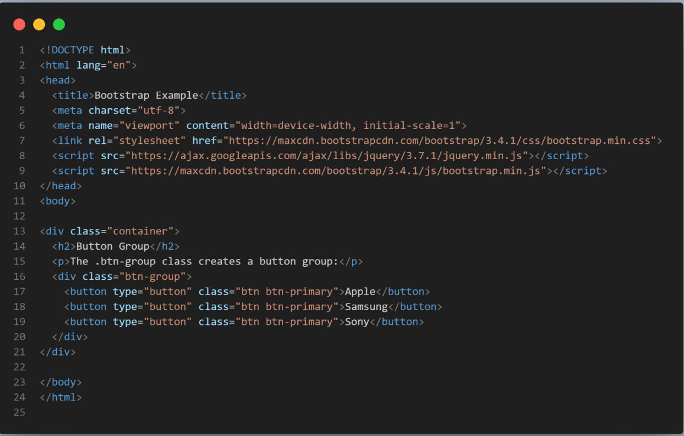

ترقيم الصفحات الأساسي :
إذا كان لديك موقع ويب يحتوي على الكثير من الصفحات، فقد ترغب في إضافة نوع من ترقيم الصفحات إلى كل صفحة.
يبدو ترقيم الصفحات الأساسي في Bootstrap كما يلي:

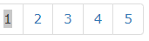

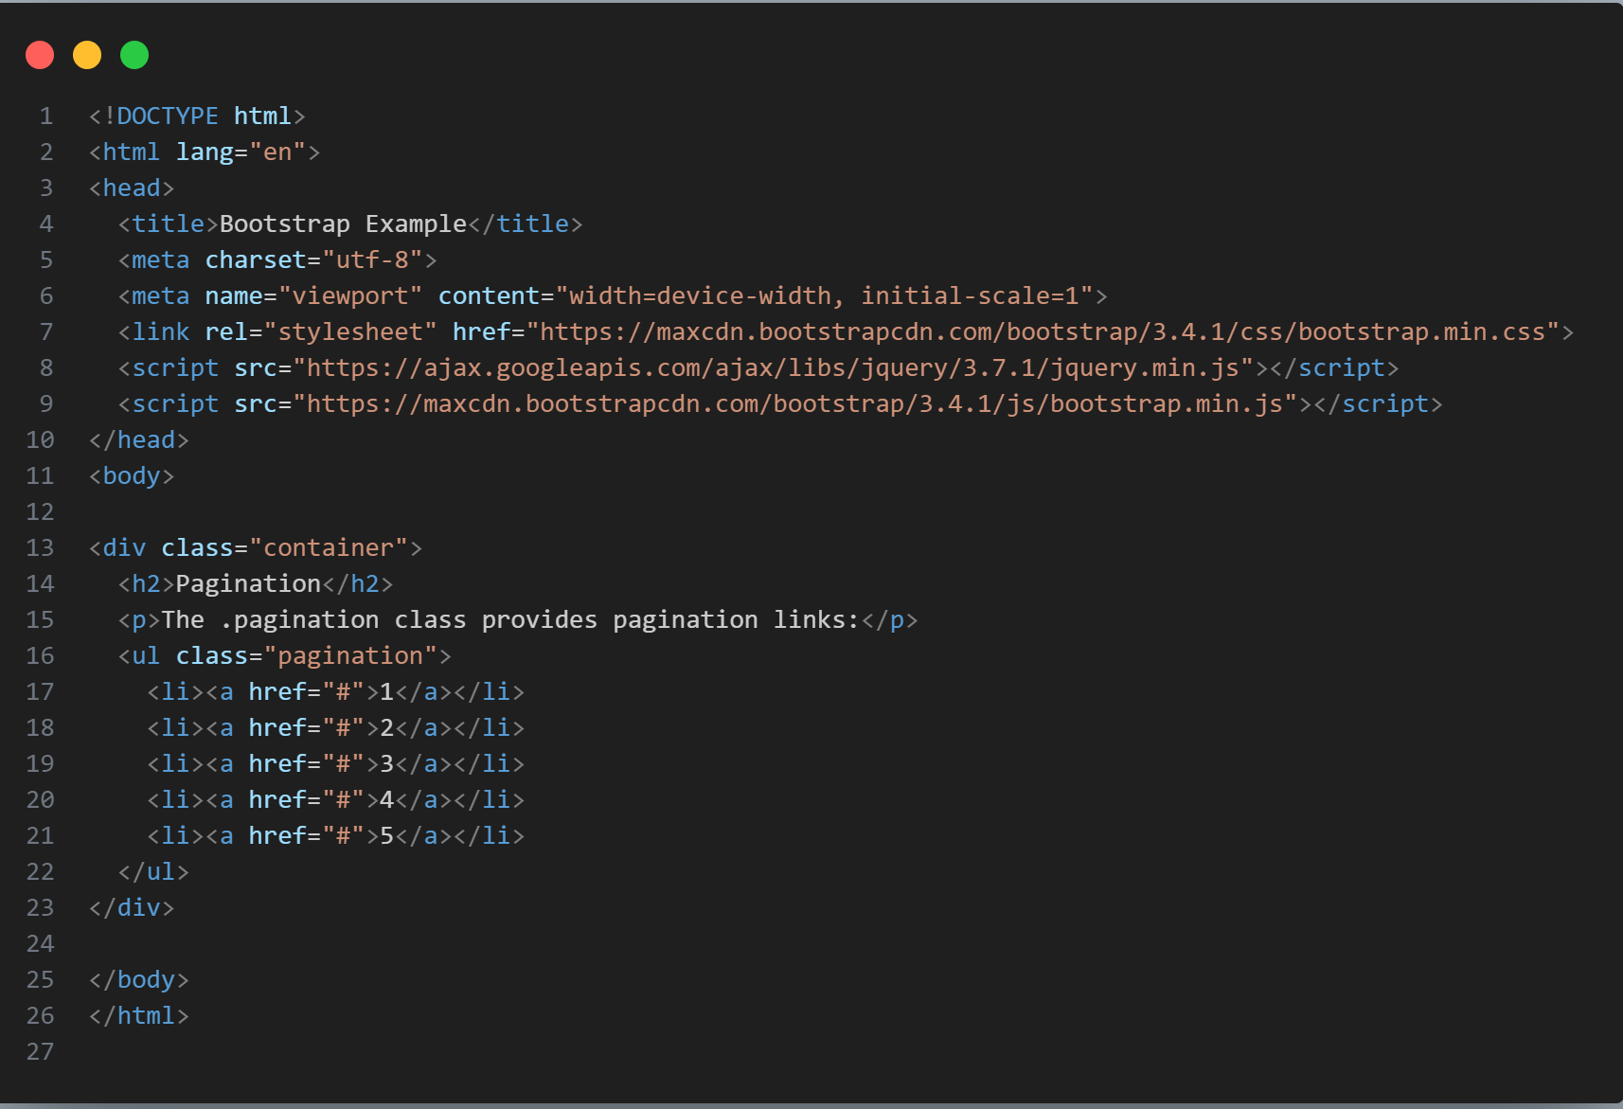

أشكال الصور في Bootstrap :

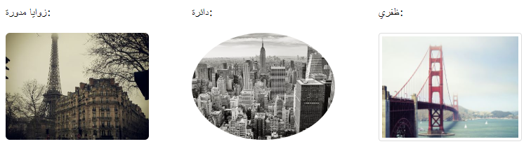

زوايا مدورة :

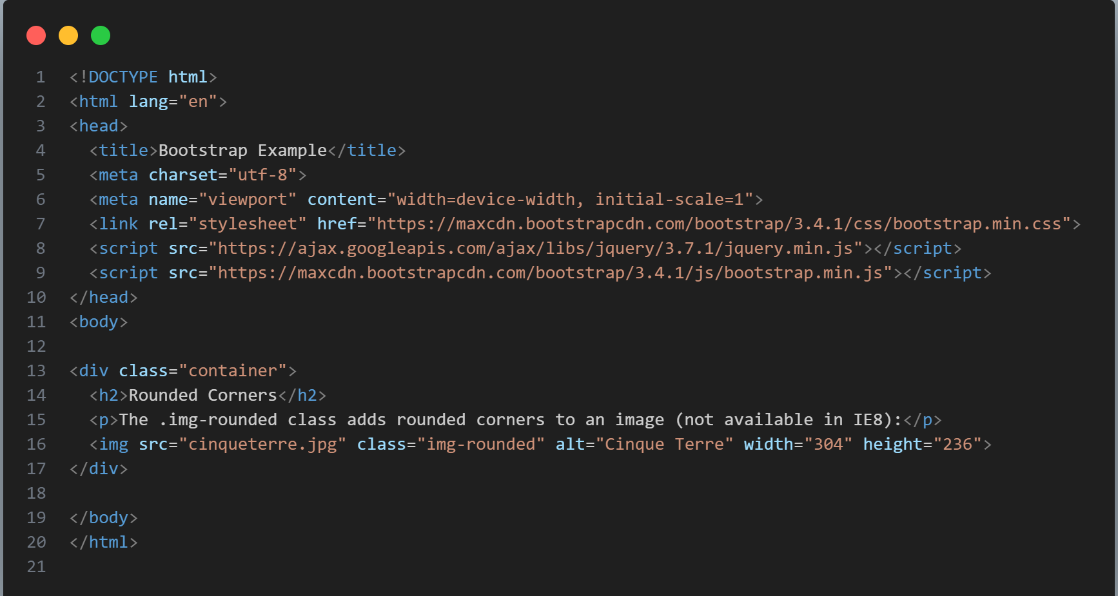

وتكون كالاتي :

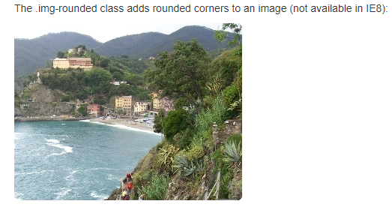

: دائرة

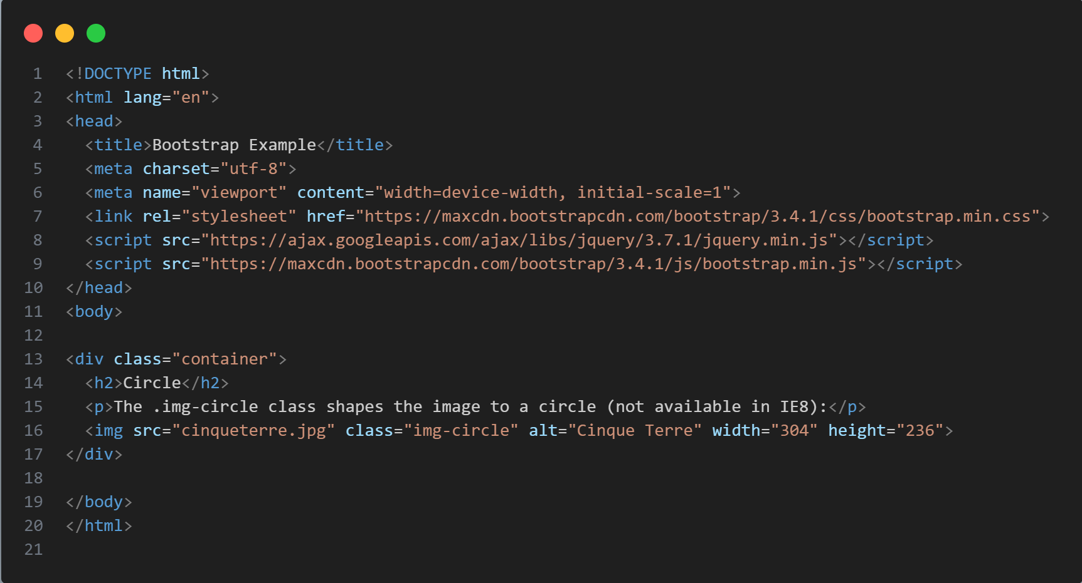

وتكون كالاتي :

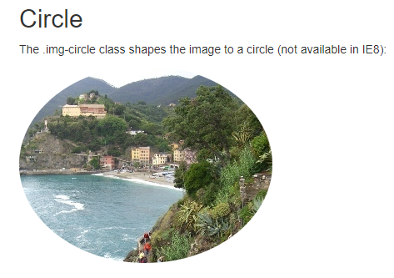

Catalog

